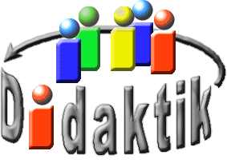
UNIVERSITÄT
BAYREUTH
Seminar „Übungen im Vortragen – AC“

Cis-Platin –
Muss es wirklich Platin sein?
Katharina Herbert, WS 12/13
Gliederung
1 Cis-Platin als Medikament gegen Krebs 1
2 Platin, Nickel und Palladium im Preis-Vergleich 2
3 Die Koordinationsgeometrie 2
3.1 Die Ligandenfeld-Theorie 2
3.2 Spektrochemische Reihen 4
3.3 Wirk-Mechanismus von Cis-Platin 4
4 Der Trans-Effekt 4
4.1 Die Synthese von Cis-Platin 4
4.2 Modell-Experiment zur Cis- und Trans-Koordination 5

Einstieg: Cis-Platin (PtCl₂(NH₃)₂) ist ein sehr effektives und weit verbreitetes Antitumor-Mittel in der Krebs-Therapie. Neben seiner herausragenden Wirkung in diesem Medikament fällt Platin aber auch durch seinen extrem hohen Preis auf. Dass man anstatt Platin nicht ein billigeres Metall der Platin-Gruppe wie Palladium oder Nickel verwenden kann, hat mehrere Gründe.

Cis-Platin als Medikament gegen Krebs
Jährlich erkranken zahlreiche Menschen an Krebs, wobei sehr viele unterschiedliche Formen dieser Krankheit auftreten. Die Komplex-Verbindung Cis-Platin ist eines der wichtigsten Antitumor-Mittel gegen Lungen-, Harnblasen-, Kehlkopf-, Mund- und Rachen-, Eierstock- und Hoden-Krebs. Am Beispiel Hoden-Krebs kann man seinen großen Erfolg gut nachvollziehen: Während Hoden-Krebs vor Einsatz von Cis-Platin Ende der 70er Jahre noch tödlich endete, gibt es heute dank Cis-Platin eine Heilungschance von 80% bis 90% [1].
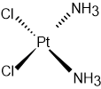
Abb. 1: Cis-Platin

Platin, Nickel und Palladium im Preis-Vergleich
Platin, Nickel und Palladium befinden sich alle in der 10. Hauptgruppe (= Platin-Gruppe). Man würde also annehmen, dass die drei Metalle ähnliche chemische Eigenschaften aufweisen und kann sich deshalb fragen, wieso man nicht Nickel (13 Euro/kg) oder wenigstens Palladium (16.500 Euro/kg) anstatt des teuren Edel-Metalls Platin (40.100 Euro/kg) in einem so gefragten Medikament verwendet [2].

Die Koordinationsgeometrie

Die Ligandenfeld-Theorie
Nach der Ligandenfeld-Theorie stellen das kationische Metall-Zentrum eine positive Punkt-Ladung und die Liganden negative Punkt-Ladungen dar. Die Liganden werden also vom Zentral-Atom angezogen, bis abstoßende Kräfte zwischen den Liganden und den Elektronen in den d-Orbitalen des Zentral-Atoms auftreten [3].
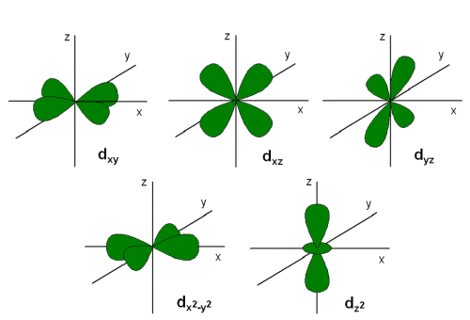
Abb. 2: Die fünf d-Orbitale der Nebengruppen-Elemente
In Anwesenheit der Liganden befindet sich das Metall-Zentrum zunächst in einem Sphärischen Ligandenfeld, in dem die fünf d-Orbitale aufgrund der Abstoßungskräfte um die Energie „Δε₀“ angehoben werden. Durch das Koordinieren der Liganden folgt die Ligandenfeld-Aufspaltung, wobei die fünf d-Orbitale je nach Ihrer räumlichen Ausrichtung bezüglich der Liganden unterschiedliche Energie-Niveaus einnehmen. Die Ligandenfeld-Aufspaltung ist bei jedem Koordinationspolyeder verschieden [3].
Im Beispiel von Cis-Platin wird das Metall²⁺-Ion von vier Liganden koordiniert. Koordinieren die vier Liganden tetraedrisch zwischen den Koordinationsachsen, so kommt es zu einer energetischen Absenkung der auf den Achsen liegenden Orbitale d_{z}² und d_{x}²_{-y}² und zu einer energetischen Erhöhung der zwischen den Achsen liegenden Orbitale d_{xy}, d_{xz} und d_{yz}. Diese Aufspaltung hat insgesamt nur eine recht kleine Energie-Differenz [3].
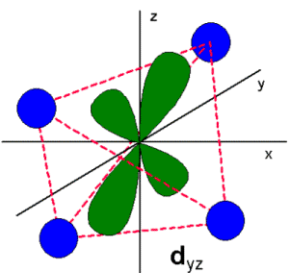
Abb. 3: Tetraedrische Koordination der vier Liganden am Beispiel des d_{yz}-Orbitals.
Jeweils zwischen den Koordinationsachsen liegend kommen sich das negativ geladene Orbital und negativ geladenen Liganden räumlich sehr nah. Durch die Abstoßung wird das d_{yz}-Orbital energetisch angehoben.
Koordinieren die vier Liganden quadratisch planar auf den zwei Koordinationsachsen x und y, wird d_{x}²_{-y}² stark und d_{xy} ein wenig angehoben, während d_{z}² etwas und d_{xz} und d_{yz} sehr stark abgesenkt werden. Die Aufspaltung hier ist wesentlich größer [3].
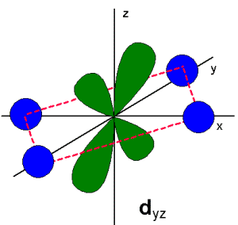
Abb. 4: Quadratisch-planare Koordination der vier Liganden am Beispiel des d_{yz}-Orbitals. Das zwischen den Achsen liegende negativ geladene Orbital und die auf den Achsen liegenden negativ geladenen Liganden sind räumlich voneinander entfernt. Die Abstoßung ist sehr gering und d_{yz}-Orbital wird energetisch abgesenkt.
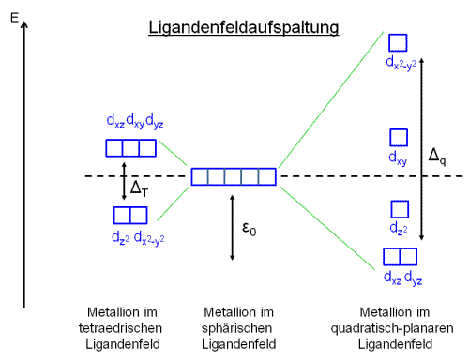
Abb. 5: Die Ligandenfeld-Aufspaltung im tetraedrischen, sphärischen und quadratisch-planaren Ligandenfeld
Die Aufspaltung ist im tetraedrischen Ligandenfeld sehr viel kleiner als im quadratisch-planaren Ligandenfeld.

Spektrochemische Reihen
Welchen Koordinationspolyeder die Liganden einnehmen, hängt sowohl vom Zentral-Atom als auch vom Liganden ab. In den spektrochemischen Reihen der Metall-Ionen und Liganden sind die Aufspaltungen jeweils im Vergleich zueinander aufgestellt, wobei links die kleinen Aufspaltungen (Schwachfeld) und rechts die großen Aufspaltungen (Starkfeld) stehen [3].
Spektrochemische Reihe der Liganden:
$$\text{Mn}\left(\text{II}\right)\text{ < }\text{Ni}\left(\text{II}\right)\text{ < Co}\left(\text{II}\right)\text{ < }\text{Fe}\left(\text{III}\right)\text{ < }\text{Cr}\left(\text{III}\right)\text{ < }\text{Ru}\left(\text{III}\right)\text{ < Mo}\left(\text{III}\right)$$
$$\text{< Rh}\left(\text{III}\right)\text{ < }\text{Pd}\left(\text{II}\right)\text{ < }\text{Ir}\left(\text{III}\right)\text{ < }\text{Pt}\left(\text{IV}\right)$$
Spektrochemische Reihe der Metall-Ionen.
$${\text{I}}^{\text{-}}\text{ <} {\text{Br}}^{\text{-}}\text{ <} {\text{Cl}}^{\text{-}}\text{ <} {\left(\text{OH}\right)}^{\text{-}}\text{ <} {\text{H}}_{\text{2}}\text{O <} {\text{NH}}_{\text{3}}\text{ < }\text{en}\text{ < }\text{bipy}\text{ <} {\left(\text{Cn}\right)}^{\text{-}}\text{ ≈ CO}$$
Platin und Palladium bewirken eine große Aufspaltung und die Liganden bilden einen quadratisch-planaren Koordinationspolyeder. Nickel erzeugt dagegen nur eine kleine Aufspaltung, wodurch die Liganden in Form eines tetraedrischen Polyeders koordinieren. Einzig mit einem Starkfeld-Liganden wie CN⁻ liegt auch der Nickel-Komplex quadratisch-planar vor, nicht aber mit den für das Medikament nötigen Liganden Cl⁻ und NH₃ [3].

Wirk-Mechanismus von Cis-Platin
Gelangt der Komplex Cis-Platin in den Körper, so spalten sich die Chlorid-Liganden ab und an die freigewordenen Koordinationsstellen binden stattdessen DNA-Basen, vor allem Guanin. Diese Bindung ist aufgrund eines Reparationsdefekts in Tumor-Zellen oft irreversibel, wodurch während der Zell-Teilung der Schritt der Replikation, in der sich der DNA-Doppelstrang in zwei Einzel-Stränge teilt, nicht mehr stattfinden kann. Die unkontrolliert schnelle Zell-Teilung der Tumor-Zellen kann damit eingedämmt werden [3].
Zum Einbau in die DNA sind durch ihre flache Form nur quadratisch-planare Komplexe perfekt in der Lage. Nickel kann durch seine Ausbildung von tetraedrischen Komplexen also nicht an Stelle von Platin eingesetzt werden

Der Trans-Effekt

Die Synthese von Cis-Platin
Betrachtet man den Cisplatin-Komplex genauer, fällt die Lage von den Chlorid-Ionen auf der einen und den Ammoniak-Molekülen auf der anderen Seite des Komplexes auf. Diese Cis-Koordination, die dem Komplex auch seinen Namen verleiht, ist dem für Platin typischen Trans-Effekt zu verdanken. Dabei ist folgende Liganden-Reihe zur Stärke des Trans-Einflusses wichtig:
$${\text{Cn}}^{\text{-}}\text{ > CO >} {{\text{NO}}_{\text{2}}}^{\text{-}}\text{ >} {\text{SCN}}^{\text{-}}\text{ >} {\text{I}}^{\text{-}}\text{ >} {\text{Cl}}^{\text{-}}\text{ >} {\text{NH}}_{\text{3}} \text{> }\text{py}\text{ >}{\text{OH}}^{\text{-}}\text{ >} {\text{H}}_{\text{2}}\text{O}$$
Dank dieses Effekts lässt sich Cisplatin ausgehend von Tetrachloridoplatinat(II) sehr leicht synthetisieren [3].
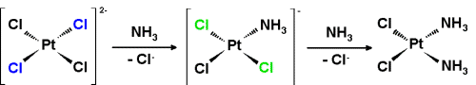
Abb. 6: Darstellung von Cis-Platin aus Tetrachloridoplatinat(II)
Cl⁻ mit dem stärkeren Trans-Effekt dirigiert das neu eintretende Ammoniak-Molekül in beiden Schritten in seine Trans-Position, so dass automatisch ein Platin-Komplex mit Cis-Koordination entsteht.
Chemischer Hintergrund dazu ist die Konkurrenz zweier gegenüberliegender Liganden um ein gemeinsames p-Orbital. Der Ligand mit stärkerem Trans-Einfluss dirigiert den schwächeren Liganden in die Trans-Stellung, um zu größerem Anteil über das p-Orbital zu verfügen [3].

Modell-Experiment zur Cis- und Trans-Koordination
Dass es für das chemische Verhalten entscheidend ist, ob eine Cis- oder eine Trans-Koordination vorliegt, kann mit einem Modell-Experiment gezeigt werden.
Der Komplex trans-[CoCl₂(en)₂]Cl zeigt in Wasser gelöst eine grüne Farbe. Durch Erhitzen über dem Brenner kommt es zu einer Koordinationsänderung von trans nach cis, was durch einen Farb-Wechsel von grün nach rosa sichtbar wird. Die verschiedene Farbigkeit stellt nur eine der unterschiedlichen chemischen Eigenschaften dar und verdeutlicht, dass zwischen Cis- und Trans-Komplexen durchaus große Unterschiede im chemischen Verhalten vorliegen können. Man kann deswegen nicht einfach davon ausgehen, dass „Trans-Platin" dieselben therapeutischen Fähigkeiten in der Krebs-Bekämpfung besitzt wie Cis-Platin.
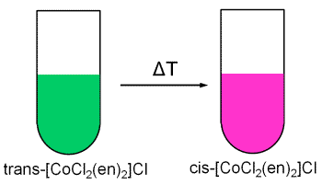
Abb. 7: Änderung der Farbigkeit durch Wechsel der Koordination von trans nach cis
Die Cis-Koordination ist für die Wirkung des Cis-Platins von Bedeutung und der Palladium-Komplex müsste sich für einen guten Ersatz zu Cis-Platin ebenso einfach und verlässlich als Cis-Isomer herstellen lassen. Forschungen haben zwar gezeigt, dass auch bei Palladium ein Trans-Effekt theoretisch vorhanden ist [4], doch medizinisch gesehen ist der Einsatz von Palladium-Komplexen durch eine leichtere Abbaubarkeit in der Zelle nicht vielversprechend genug, um die hohen Forschungskosten und die lange Entwicklungsdauer eines passenden Medikaments zu rechtfertigen oder in Kauf zu nehmen.
Zusammenfassung. fehlt
Abschluss: Platin kann im Chemo-Therapeutikum Cis-Platin nicht durch die billigeren Metalle Palladium und Nickel ersetzt werden, da es als einziges die quadratisch-planare Koordination und dank seines Trans-Effekts die einfache, zuverlässige Synthese des Cis-Isomeres garantiert. Diese beiden Aspekte sind wichtige Voraussetzungen für Wirksamkeit des lebensrettenden Medikaments.

Quellen:
- Gosepath, E., „Cisplatin-Resistenz von Tumorzellen: Identifizierung neuer Kanditatengene und Evaluierung der Rolle von DKK1“ (Dissertation), Bonn 2007
http://hss.ulb.uni-bonn.de/2007/1206/1206.pdf; (online am 24.11.2012)
- http://www.finanzen.net/rohstoffe/nickelpreis, http://www.finanzen.net/rohstoffe/platinpreis/euro, http://www.finanzen.net/rohstoffe/palladiumpreis/euro; 24.11.12
- Weber, B. „Koordinationschemie / Metallorganische Chemie aus dem Modul AC III“ (Vorlesungsskript), Bayreuth 2011
- Toldina, O., Berezin, D., Berezin, B. „Ligand trans-effect in octahedral complexes of 3d metals and its manifestation in the synthesis of metalloporphyrins in solution“, Russian Journal of Inorganic Chemistry, 2009, Volume 54, Issue 7, pp 1090-1094 http://link.springer.com/article/10.1134%2FS003602360907016X?LI=true#page-2; (online am 24.11.2012)
- http://www.cisplatin.org/; (online am 24.11.2012)
- Housecroft, C., Sharpe, A. „Anorganische Chemie“, 2. Auflage, Pearson Studium, München 2006

